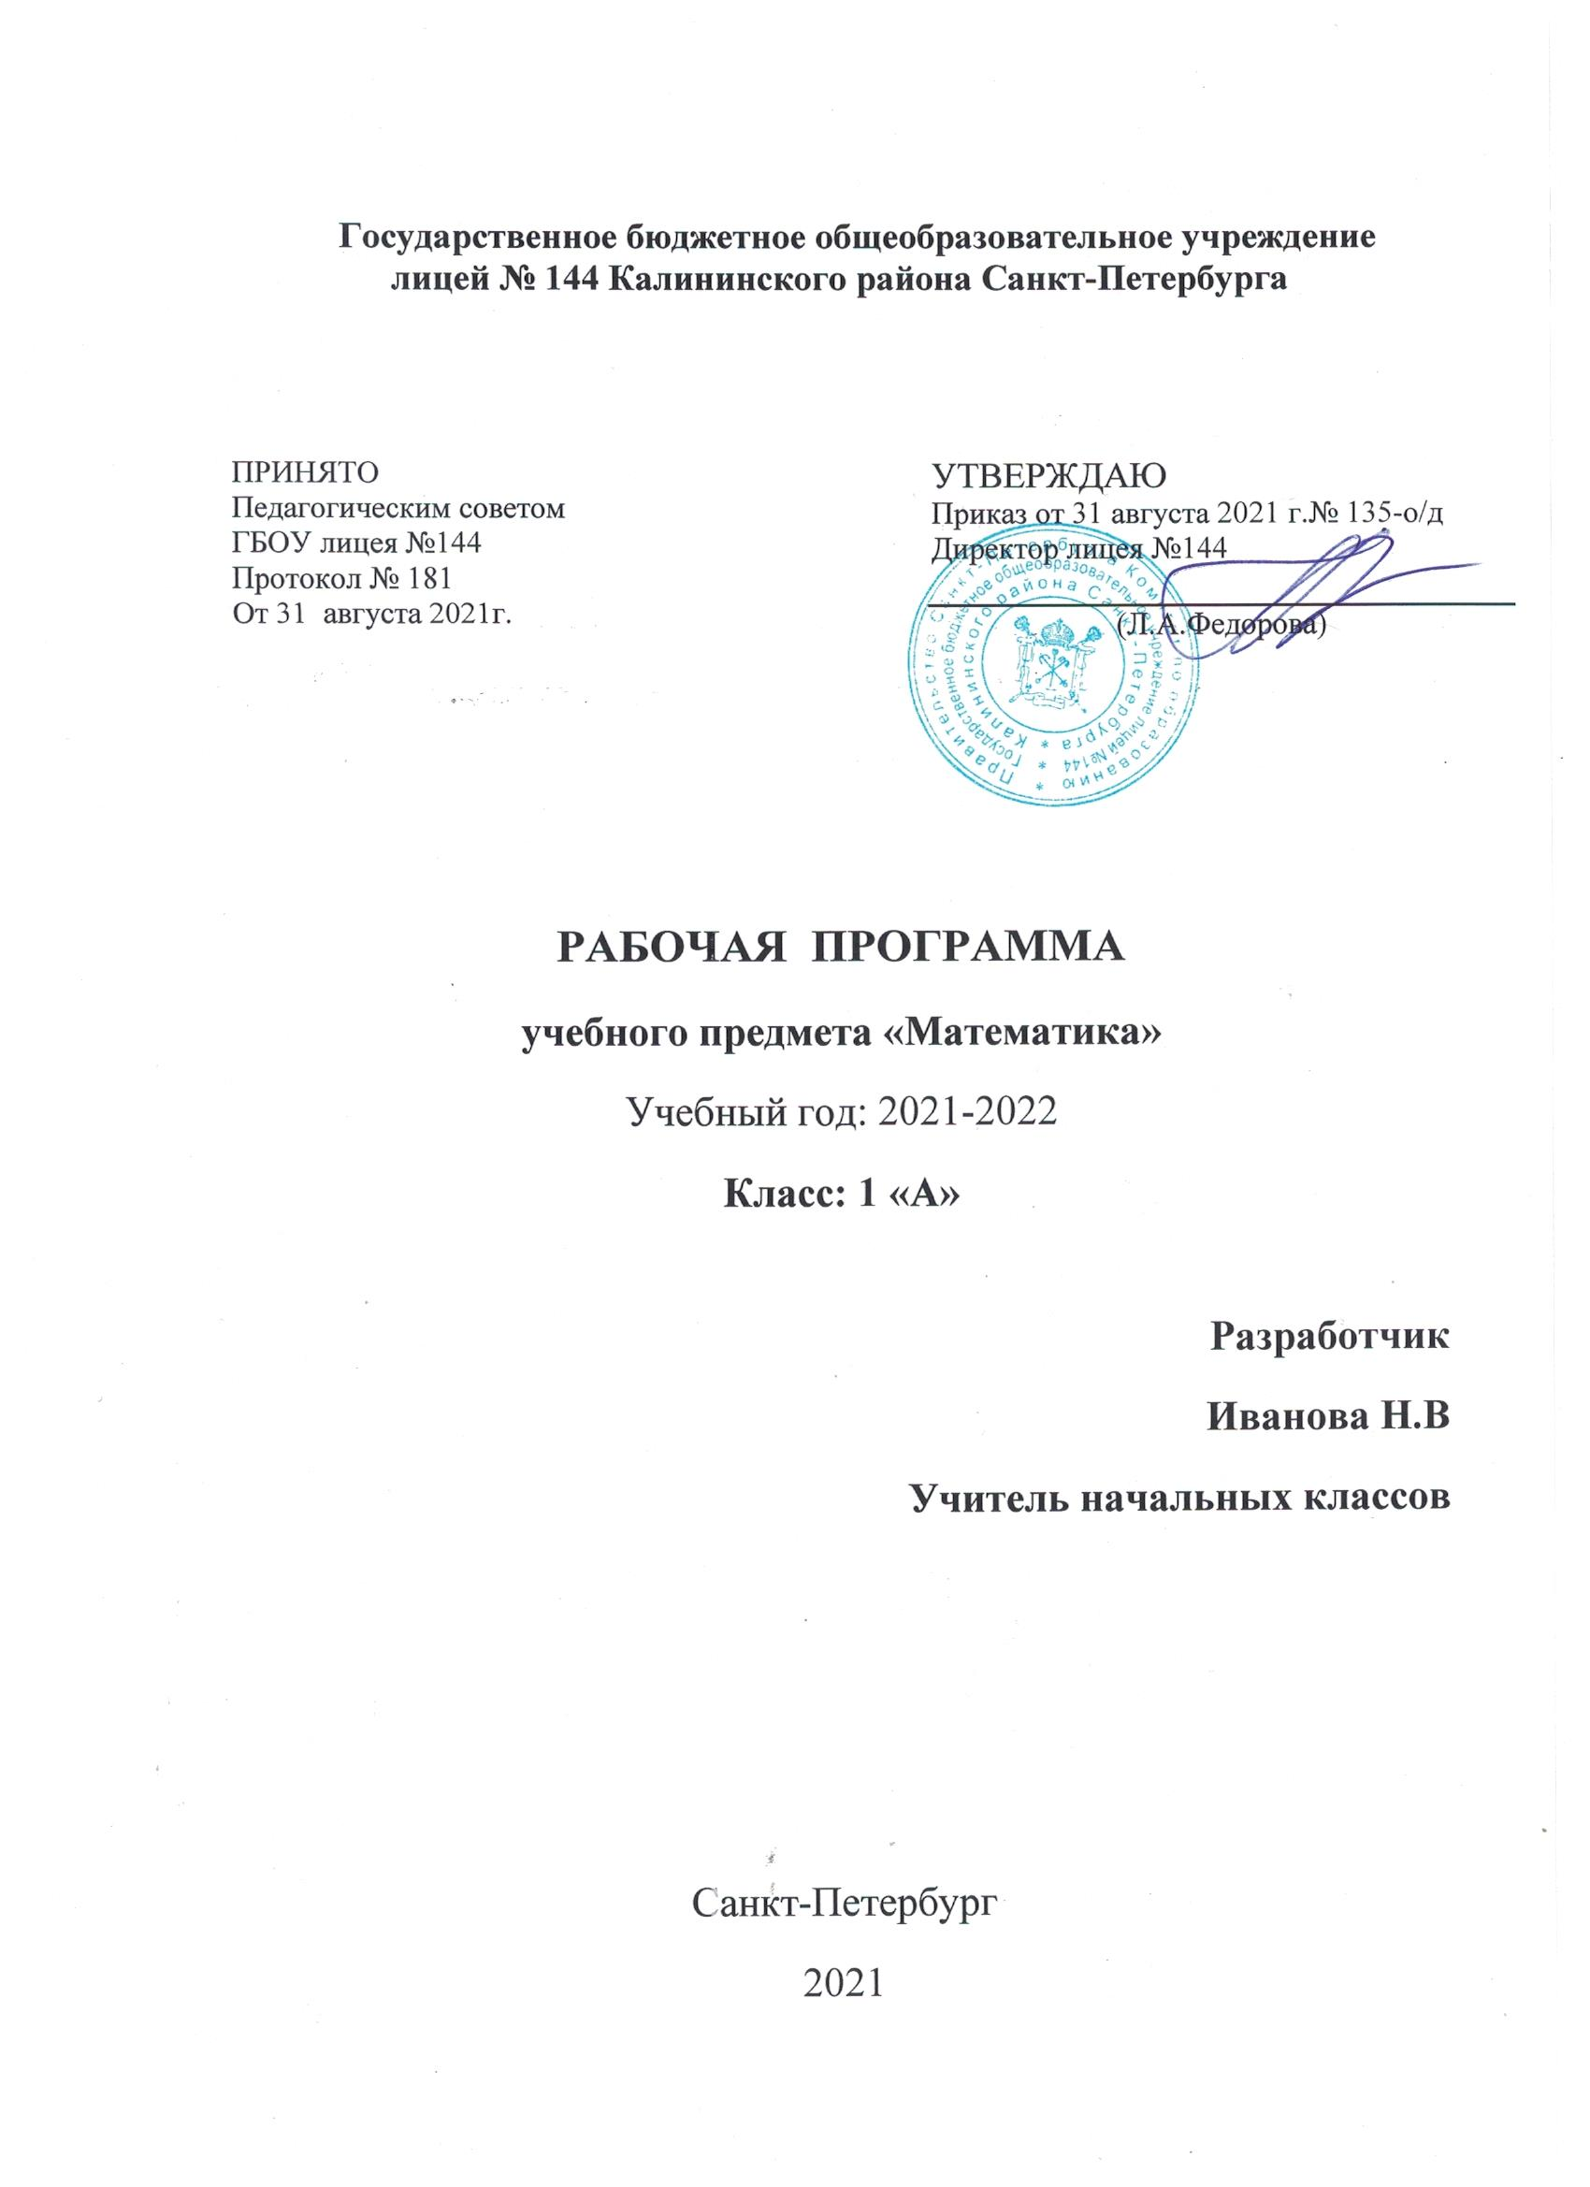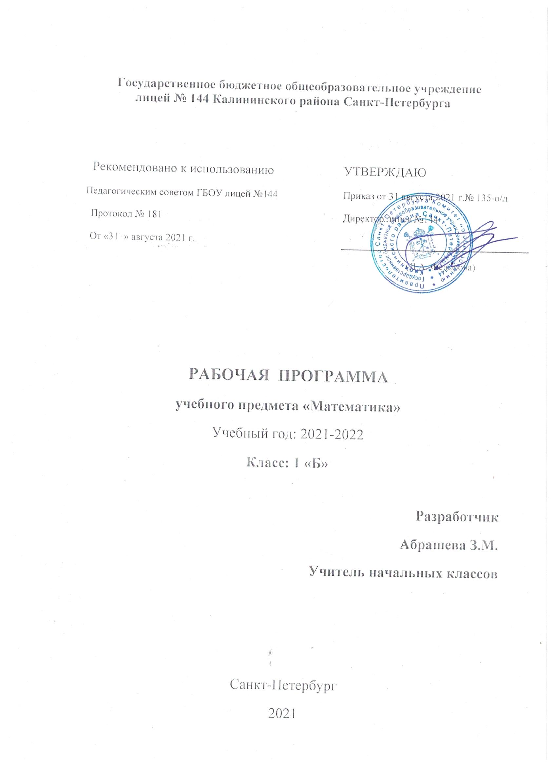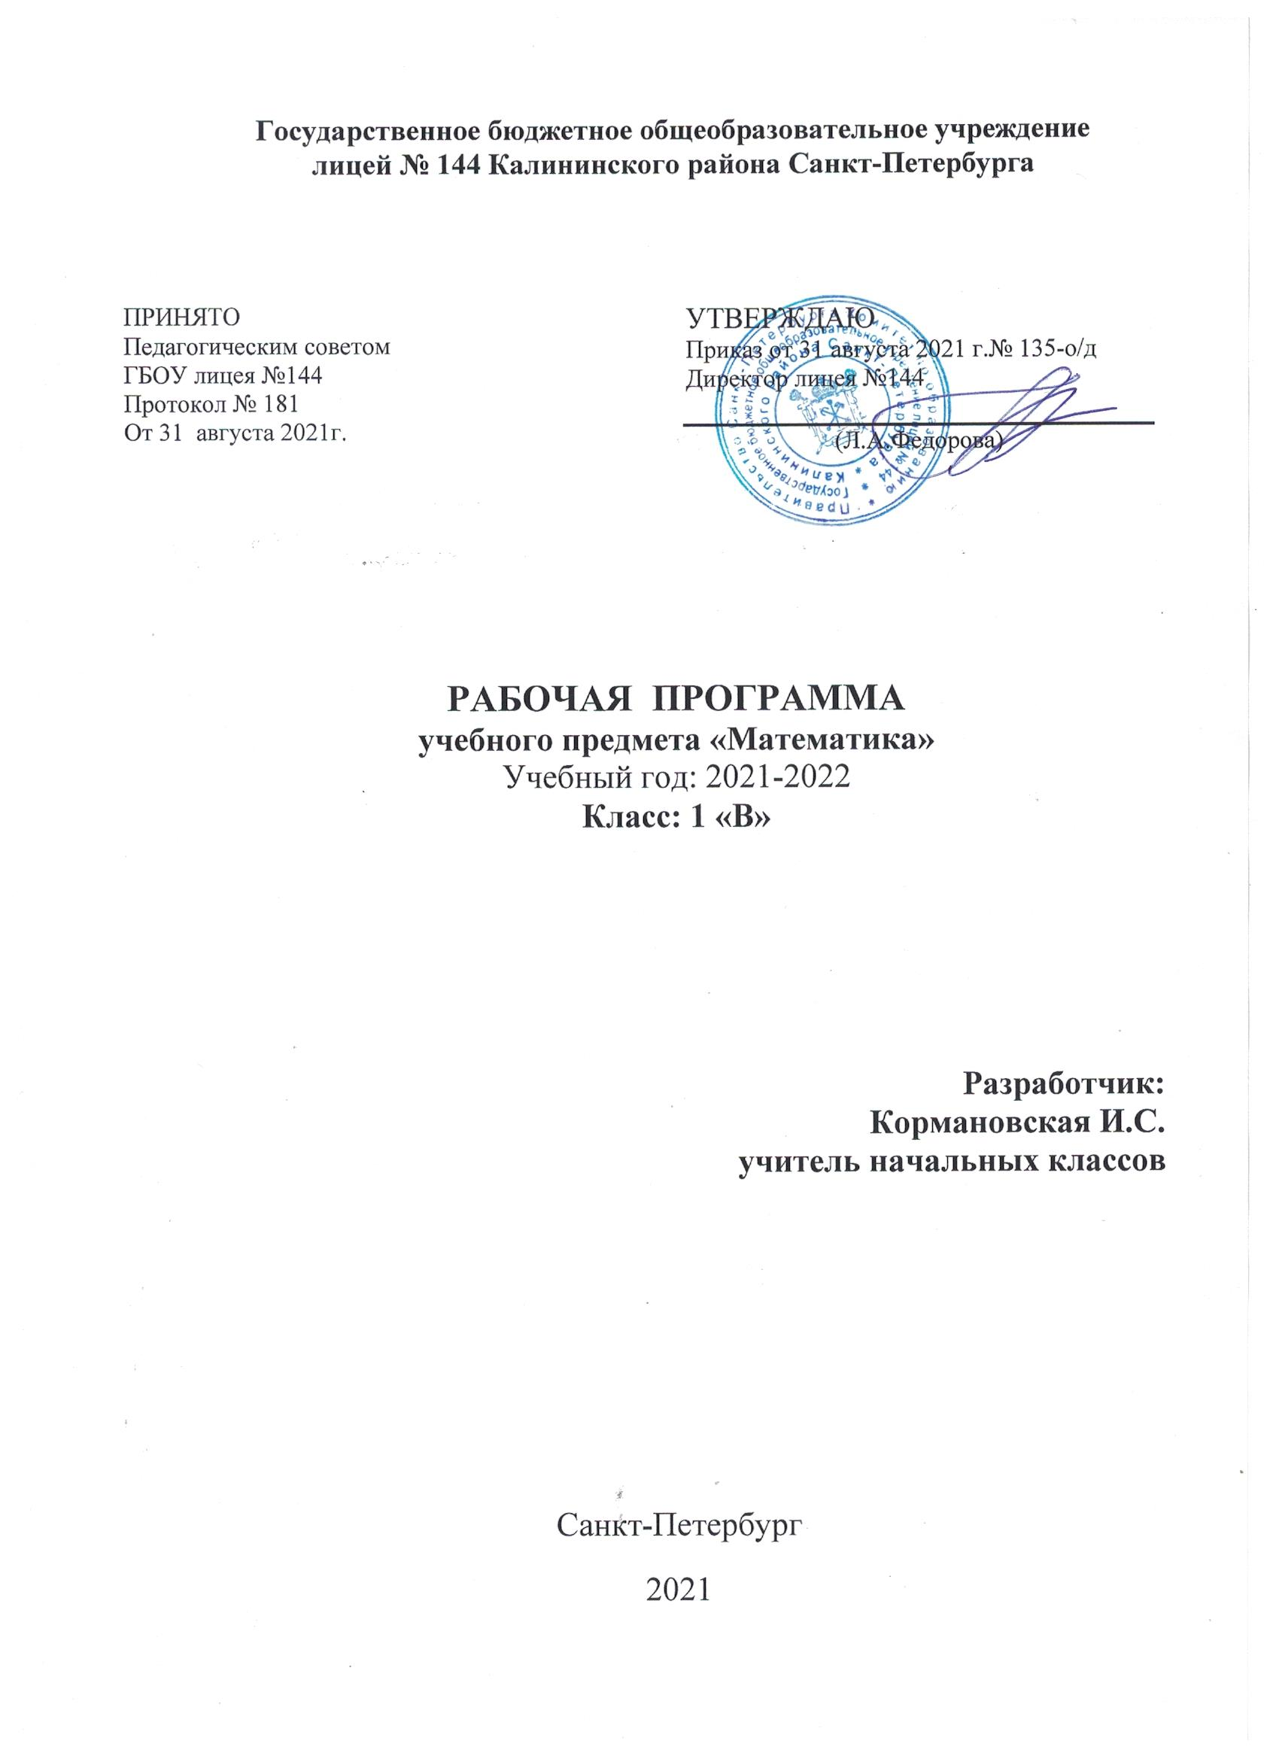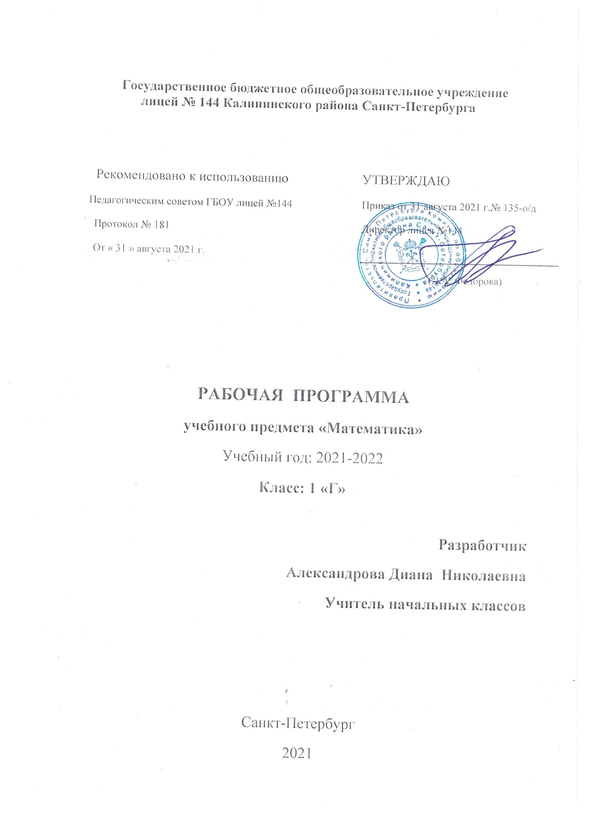
ПОЯСНИТЕЛЬНАЯ ЗАПИСКА
Рабочая программа разработана на основе:
- Федеральный закон от 29.12.2012 №273-ФЗ «Об образовании в Российской Федерации»;
- Федеральный государственный образовательный стандарт начального общего образования, утверждённым приказом МО РФ от 06.10.2009 N 373;
- Порядок организации и осуществления образовательной деятельности по основным общеобразовательным программам – образовательным программам начального общего, основного общего и среднего общего образования, утверждённому приказом Министерства образования и науки Российской Федерации от 30.08.2013 №1015;
- Федеральный перечень учебников, рекомендуемых к использованию при реализации имеющих государственную аккредитацию образовательных программ начального общего, основного общего, среднего общего образования, утвержденного приказом Министерства просвещения Российской Федерации от 23.12.2020 № 766 "О внесении изменений в федеральный перечень учебников, допущенных к использованию при реализации имеющих государственную аккредитацию образовательных программ начального общего, основного общего, среднего общего образования организациями, осуществляющими образовательную деятельность, утвержденный приказом Министерства просвещения Российской Федерации от 20 мая 2020 г. № 254". (Зарегистрирован 02.03.2021 № 62645);
- Санитарные правила СП 2.4.3648-20 "Санитарно-эпидемиологические требования к организациям воспитания и обучения, отдыха и оздоровления детей и молодежи", утвержденных постановлением Главного государственного санитарного врача Российской Федерации от 28 сентября 2020 года № 28 (далее – СП 2.4.3648-20);
- Постановление Главного государственного санитарного врача Российской Федерации №16 от 30.06.2020 «Об утверждении эпидемиологических правил СП 3.1/2.4 3598-20 «Санитарно-эпидемиологические требования к устройству, содержанию и организации работы образовательных организаций и других объектов социальной инфраструктуры для детей и молодежи в условиях распространения новой коронавирусной инфекции (СOVOD-19)»;
- Рабочая программа по математике для 1-го класса разработана на основе авторской программы «Математика» М.И. Моро, С.И. Волковой, С.В. Степановой (УМК «Школа России»)

Цель программы:
- математическое развитие младшего школьника — формирование способности к интеллектуальной деятельности (логического и знаково-символического мышления), пространственного воображения, математической речи; умение строить рассуждения, выбирать аргументацию, различать обоснованные и необоснованные суждения, вести поиск информации (фактов, оснований для упорядочения, вариантов и др.);
- освоение начальных математических знаний — понимание значения величин и способов их измерения; использование арифметических способов для разрешения сюжетных ситуаций; формирование умения решать учебные и практические задачи средствами математики; работа с алгоритмами выполнения арифметических действий;
- воспитание интереса к математике, осознание возможностей и роли математики в познании окружающего мира, понимание математики как части общечеловеческой культуры, стремления использовать математические знания в повседневной жизни.

Задачи:
  - создать условия для формирования логического и абстрактного мышления у младших школьников на входе в основную школу как основы их дальнейшего эффективного обучения;
  - сформировать набор необходимых для дальнейшего обучения предметных и общеучебных умений на основе решения как предметных, так и интегрированных жизненных задач;
  - обеспечить прочное и сознательное овладение системой математических знаний и умений, необходимых для применения в практической деятельности, для изучения смежных дисциплин, для продолжения образования; обеспечить интеллектуальное развитие, сформировать качества мышления, характерные для математической деятельности и необходимые для полноценной жизни в обществе;
  - сформировать представление об идеях и методах математики, о математике как форме описания и методе познания окружающего мира;
  - сформировать представление о математике как части общечеловеческой культуры, понимание значимости математики для общественного прогресса;
  - сформировать устойчивый интерес к математике на основе дифференцированного подхода к учащимся;
  - выявить и развить математические и творческие способности на основе заданий, носящих нестандартный, занимательный характер.
Место предмета в базисном учебном плане:
В соответствии с Образовательной программой школы, рабочая программа рассчитана на 132 урока в течение учебного года (4 часа в неделю, 33 учебные недели).

Учебные пособия, используемые для реализации программного содержания:
1. Математика: учебник для 1 класса: в 2 частях / М.И. Моро, С.И. Волкова, С.В. Степанова. – М.: Просвещение, 2012.
2. Электронное приложение к учебнику «Математика», 1 класс (Диск CD-ROM), автор М.И. Моро.
3. Тетрадь по математике для 1 класса: в 2 частях / М.И. Моро, С.И. Волкова. – М.: Просвещение, 2012.
4. Проверочные работы по математике. 1 класс / С.И. Волкова. – М.: Просвещение, 2013.
5. Математика. 1-4 классы. Контрольные работы / С.И. Волкова. – М.: Просвещение, 2013.

Раздел | Количество  часов | Из них
 |  | Проверочные  работы | Контрольные работы | Проекты
Подготовка к изучению чисел.  Пространственные и временные представления | 8 | 1
Числа от 1 до 10.Число 0  Нумерация  Сложение и вычитание | 79  27  52 | 3 | 1 | Проект «Математика  вокруг нас.  Числа в загадках,  пословицах и  поговорках».
Числа от 1 до 20.  Нумерация  Сложение и вычитание | 32  11  21 | 2 | 1 | Проект «Математика  вокруг нас.  Форма, размер, цвет.  Узоры и орнаменты».
Итоговое повторение | 6
Резерв | 7
Итого: | 132 | 6 | 2
Содержание программы

1.Числа и величины
Счёт предметов. Чтение и запись чисел от нуля до миллиона. Классы и разряды. Представление многозначных чисел в виде суммы разрядных слагаемых. Сравнение и упорядочение чисел, знаки сравнения.
Измерение величин; сравнение и упорядочение величин. Единицы массы (грамм, килограмм, центнер, тонна), вместимости (литр), времени (секунда, минута, час). Соотношения между единицами измерения однородных величин. Сравнение и упорядочение однородных величин. Доля величины (половина, треть, четверть, десятая, сотая, тысячная).

2.Арифметические действия
Сложение, вычитание, умножение и деление. Названия компонентов арифметических действий, знаки действий. Таблица сложения. Таблица умножения. Связь между сложением и вычитанием, умножением и делением. Нахождение неизвестного компонента арифметического действия. Деление с остатком.

Числовое выражение. Установление порядка выполнения действий в числовых выражениях со скобками и без скобок. Нахождение значения числового выражения. Использование свойств арифметических действий в вычислениях (перестановка и группировка слагаемых в сумме, множителей в произведении; умножение суммы и разности на число).
Алгоритмы письменного сложения, вычитания, умножения и деления многозначных чисел. Способы проверки правильности вычислений (алгоритм, обратное действие, оценка достоверности, прикидка результата, вычисление на калькуляторе).

3.Работа с текстовыми задачами.
Решение текстовых задач арифметическим способом. Планирование хода решения задачи. Представление текста задачи (таблица, схема, диаграмма и другие модели).
Задачи, содержащие отношения «больше (меньше) на... «, «больше (меньше) в...». Зависимости между величинами, характеризующими процессы движения, работы, купли-продажи и др. Скорость, время, путь, объём работы, время, производительность труда; количество товара, его цена и стоимость и др.
Задачи на нахождение доли целого и целого по его доле.

4.Пространственные отношения. Геометрические фигуры.
Взаимное расположение предметов в пространстве и на плоскости (выше - ниже, слева -справа, сверху – снизу, ближе— дальше, между и пр.).
Распознавание и изображение геометрических фигур: точка, линия (кривая, прямая), отрезок, ломаная, угол, многоугольник, треугольник, прямоугольник, квадрат, окружность, круг. Использование чертёжных инструментов для выполнения построений.
Геометрические формы в окружающем мире. Распознавание и называние: куб, шар, параллелепипед, пирамида, цилиндр, конус.

5.Геометрические величины.
Геометрические величины и их измерение. Измерение длины отрезка. Единицы длины (миллиметр, сантиметр, дециметр, метр, километр). Периметр. Вычисление периметра многоугольника.
Площадь геометрической фигуры. Единицы площади (квадратный сантиметр, квадратный дециметр, квадратный метр). Точное и приближённое измерение площади геометрической фигуры. Вычисление площади прямоугольника.

6.Работа с информацией.
Сбор и представление информации, связанной со счётом (пересчётом), измерением величин; фиксирование, анализ полученной информации.
Построение простейших логических выражений с помощью логических связок и слов («… и/или …», «если …, то …», «вер но/неверно, что …», «каждый», «все», «найдётся», «не»); истинность утверждений.
Составление конечной последовательности (цепочки) предметов, чисел, геометрических фигур и др. по правилу. Составление, запись и выполнение простого алгоритма, плана поиска информации.
Чтение и заполнение таблицы. Интерпретация данных таблицы. Чтение столбчатой диаграммы.

Требования к уровню подготовки обучающихся
В процессе изучения математики у обучающихся формируются общие учебные умения и способы познавательной деятельности:
- обнаружение моделей геометрических фигур, математических процессов, зависимостей в окружающем мире;
- прогнозирование результата вычисления, решения задачи;
- сравнение разных способов вычислений, решения задачи; выбор рационального (удобного) способа;
- планирование хода решения задачи, выполнение задания на измерение, вычисление, построение;
- пошаговый контроль правильности и полноты выполнения алгоритма арифметического действия, плана решения текстовой задачи, построения геометрической фигуры;
- поиск, обнаружение и устранение ошибок логического (в ходе решения) и арифметического (в вычислении) характера;
- моделирование ситуаций, требующих упорядочения предметов и объектов по длине, массе, вместимости, времени; описание явлений и событий с использованием величин;
- анализ и разрешение житейских ситуаций, требующих умения находить геометрические величины (планировка, разметка), выполнять построения и вычисления, анализировать зависимости;
- сбор, обобщение и представление данных, полученных в ходе самостоятельно проведенных опросов (без использования компьютера);
- поиск необходимой информации в учебной и справочной литературе.

К концу обучения в первом классе обучающиеся должны знать:
- Состав каждого однозначногочисла в пределах 10 (табличныеслучаи сложения и соответствующие случаи вычитания).
- Разрядный состав двузначныхчисел и соотношение междуразрядными единицами.
- Термины: неравенство, выражение, равенство. Их смысл.
- Названия компонентов и результатов действий сложения и вычитания. Взаимосвязь между ними.
- Переместительное и сочетательное свойства сложения.
- Единицы длины (сантиметр, дециметр) и соотношения между ними; единицу массы (килограмм); единицы времени (час, минута, секунда)
- Названия геометрических фигур (кривая и прямая линии, отрезок, ломаная, луч)
- Отношения «столько же», «больше», «меньше», «больше на...», «меньше на...»

Уметь:
- Читать, записывать и сравнивать любые числа в пределах 100.
- Складывать и вычитать «круглые» десятки.
- Прибавлять к двузначному числу однозначное (без перехода в другой разряд) и «круглые» десятки.
- Соотносить предметные действия с математическими выражениями.
- Составлять из равенств на сложение равенства на вычитание (и наоборот).
- Использовать эти свойства для вычислений и для сравнения выражений.
- Пользоваться линейкой и циркулем для сравнения длин отрезков, для их сложения и вычитания.
- Распознавать геометрические фигуры на чертеже;
- Интерпретировать эти отношения на предметных, вербальных, схематических и символических моделях

Результаты изучения учебного предмета.
Личностными результатами изучения курса «Математика» в 1-м классе
является формирование следующих умений:
- определять и высказывать под руководством педагога самые простые общие для всех людей правила поведения при сотрудничестве (этические нормы).
- в предложенных педагогом ситуациях общения и сотрудничества, опираясь на общие для всех простые правила поведения,
- делать выбор, при поддержке других участников группы и педагога, как поступить.

Метапредметными результатами изучения курса «Математика»в 1-м классе
являются формирование следующих универсальных учебных действий (УУД).

Регулятивные УУД:
- определять и формулировать цель деятельности на уроке с помощью учителя.
- проговаривать последовательность действий на уроке.
- учиться высказывать своё предположение (версию) на основе работы с иллюстрацией учебника.
- учиться работать по предложенному учителем плану.
- учиться отличать верно, выполненное задание от неверного.
- учиться совместно с учителем и другими учениками давать эмоциональную оценку деятельности класса на уроке.
Познавательные УУД:
- ориентироваться в своей системе знаний: отличать новое от уже известного с помощью учителя.
- делать предварительный отбор источников информации: ориентироваться в учебнике (на развороте, в оглавлении, в словаре).
- добывать новые знания: находить ответы на вопросы, используя учебник, свой жизненный опыт и информацию, полученную на уроке.
- перерабатывать полученную информацию: делать выводы в результате совместной работы всего класса.
- перерабатывать полученную информацию: сравнивать и группировать такие математические объекты, как числа, числовые выражения, равенства, неравенства, плоские геометрические фигуры.
- преобразовывать информацию из одной формы в другую: составлять математические рассказы и задачи на основе простейших математических моделей (предметных, рисунков, схематических рисунков, схем); находить и формулировать решение задачи с помощью простейших моделей (предметных, рисунков, схематических рисунков, схем).
Коммуникативные УУД:
- донести свою позицию до других: оформлять свою мысль в устной и письменной речи (на уровне одного предложения или небольшого текста).
- слушать и понимать речь других.
- совместно договариваться о правилах общения и поведения в школе и следовать им.
Предметными результатами изучения курса «Математика»в 1-м классе
являются формирование следующих умений.
Учащиеся должны уметь использовать при выполнении заданий:
- знание названий и последовательности чисел от 1 до 20; разрядный состав чисел от 11 до 20;
- знание названий и обозначений операций сложения и вычитания;
- использовать знание таблицы сложения однозначных чисел и соответствующих случаев вычитания в пределах 10 (на уровне навыка);
- сравнивать группы предметов с помощью составления пар;
- читать, записывать и сравнивать числа в пределах 20;
- находить значения выражений, содержащих 1-2 действия (сложение или вычитание);
- решать простые задачи, раскрывающие конкретный смысл действий сложения и вычитания а) раскрывающие смысл действий сложения и вычитания; а также задачи на нахождение числа, которое на несколько единиц больше (меньше) данного.
- распознавать геометрические фигуры: точку, круг, отрезок, ломаную, многоугольник, прямоугольник, квадрат, линии: кривая, прямая.
- в процессе вычислений осознанно следовать алгоритму сложения и вычитания в пределах 20;
- использовать в речи названия компонентов и результатов действий сложения и вычитания, использовать знание зависимости между ними в процессе поиска решения и при оценке результатов действий;
- использовать в процессе вычислений знание переместительного свойства сложения;
- использовать в процессе измерения знание единиц измерения длины, объёма и массы (сантиметр, дециметр, литр, килограмм);
- выделять как основание классификации такие признаки предметов, как цвет, форма, размер, назначение, материал;
- выделять часть предметов из большей группы на основании общего признака (видовое отличие), объединять группы предметов в большую группу (целое) на основании общего признака (родовое отличие);
- производить классификацию предметов, математических объектов по одному основанию;
- использовать при вычислениях алгоритм нахождения значения выражений без скобок, содержащих два действия (сложение и/или вычитание);
- определять длину данного отрезка;
- читать информацию, записанную в таблицу, содержащую не более трёх строк и трёх столбцов;
- заполнять таблицу, содержащую не более трёх строк и трёх столбцов;
- решать арифметические ребусы и числовые головоломки, содержащие не более двух действий.

Система оценки достижения планируемых результатов:
Оценка усвоения знаний осуществляется через выполнение школьником продуктивных заданий в учебниках и рабочих тетрадях, текстовых заданий электронного приложения к учебнику, в самостоятельных и проверочных работах. Текущее, тематическое и итоговое оценивание ведётся без выставления бальной отметки, сопровождаемые словесной оценкой.

